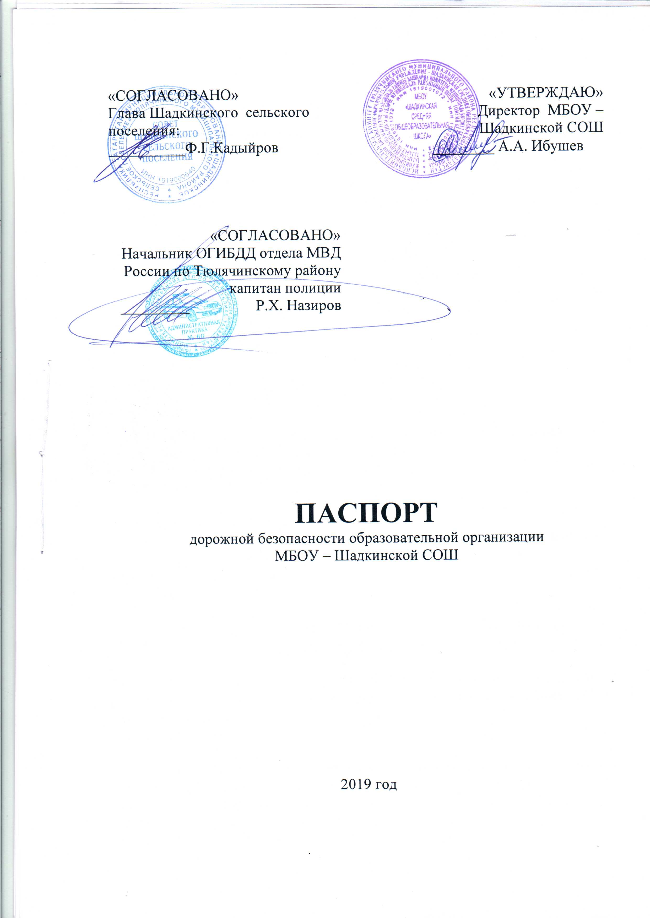
«СОГЛАСОВАНО»  Глава Шадкинского сельского поселения:  __________Ф.Г.Кадыйров  «СОГЛАСОВАНО»  Начальник ОГИБДД отдела МВД России по Тюлячинскому району  капитан полиции  _________ Р.Х. Назиров |  |  | «УТВЕРЖДАЮ»  Директор МБОУ – Шадкинской СОШ  ________ А.А. Ибушев

ПАСПОРТ
дорожной безопасности образовательной организации
МБОУ – Шадкинской СОШ

2019 год

Общие сведения
Тип образовательной организации: школа
Юридический адрес: 422096, РТ Тюлячинский район с. Шадки ул. Школьная, д.4

Фактический адрес: 422096, РТ Тюлячинский район с. Шадки ул. Школьная, д.4

Руководители образовательной организации:
Директор: Ибушев Александр Алексеевич, телефон 88436053719

Заместитель директора по учебной работе:
Музафаров Ильнар Гильфанович
телефон: 88436053719

Заместитель директора по воспитательной работе:
Салахиева Гульназ Раифовна, телефон: 88436053719

Ответственные работники муниципального органа образования: должность: методист
ФИО: Закирова Римма Рашитовна
Телефон: 8(843)6020002

Ответственный от Госавтоинспекции
должность: начальник ОГИБДД отделение МВД России по Тюлячинскому району, капитан полиции
ФИО: Назиров Ришат Хамитович
Телефон: 8(843)6054106

Ответственные работники за мероприятия по профилактике детского травматизма, должность: педагог-организатор Шайхиева И.М.

Руководитель или ответственный работник дорожно-эксплуатационной организации, осуществляющей содержание улично-дорожной сети (УДС)
должность: Председатель сельского поселения
ФИО: Кадыйров Фарит Габдуллазянович

Руководитель или ответственный работник дорожно-эксплуатационной организации, осуществляющей содержание технических средств организации дорожного движения (ТСОДД)
Должность: начальник Тюлячинского участка Арского
ФИО: Ярмиев Ильнур .Зиннурович, тел.8(843)6020334

Количество обучающихся: 78
Наличие уголка по БДД: 1
Наличие класса по БДД: 1
Наличие автогородка (площадки) по БДД: нет
Наличие автобуса в образовательной организации: да
Владелец автобуса: Муниципальное бюджетное учреждение Хозяйственная эксплуатационная контора» Тюлячинснского муниципального района
Время занятий в образовательной организации :
Первая смена с 8.00-14.00
Внеклассные занятия: с 14.00-20.00
Телефоны оперативных служб:
01 пожарная часть
02 полиция
03 скорая помощь
04 газовая помощь
05 МЧС

Информация об обеспечении безопасности перевозок детей специальным транспортным средством (автобусом).
1. Общие сведения
Владелец: МБУ «Хозяйственно-эксплуатационная контора» Тюлячинского района
Адрес владельца: РТ, Тюлячинский район, с.Тюлячи ул. Большая Нагорная д.42
Марка: Форд - Транзит
Модель: TST41D
Государственный регистрационный знак: ВН84916
Год выпуска:2018
Количество мест в автобусе 22

2. Информация о водителе автобуса

Фамилия,  имя,  отчество | Дата принятия на работу | Стаж  вождения  ТС  категории | Дата предстоящего медицинского осмотра | Период  проведения  стажировки
Шарипов Ильдус Шайхелисламович | 13/01/2012 | D-2012  BC-1995 | 01/01/2020 | 1 год

Организация проведения пред рейсового медицинского осмотра водителя осуществляет медсестра ЦРБ, на основании договора №1, от 01.01.2019 договор составлен на неопределенный срок.
Организация проведения пред рейсового технического осмотра тс, осуществляет Закиров Газинур Зуфарович, на основании удостоверения 162404849508 от 30.03.2017г.
Дата

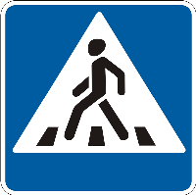





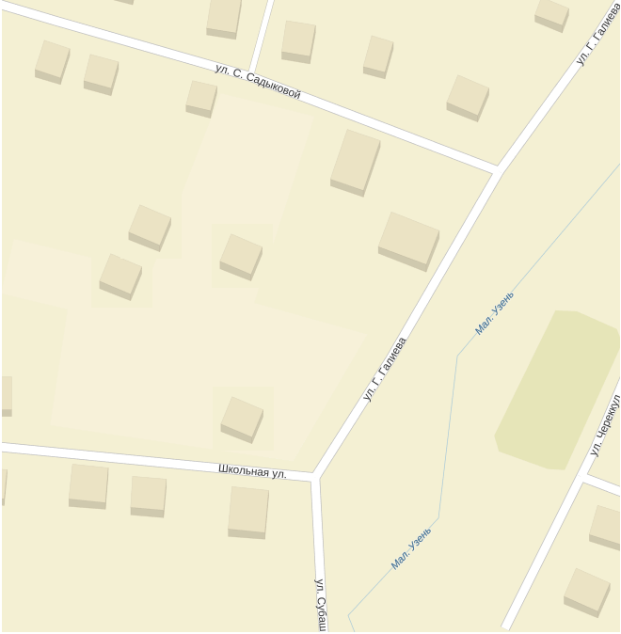

План-схемы образовательной организации
- Район расположения образовательной организации, пути движения транспортных средств и детей (обучающихся)

Жилой дом
Жилой дом

Пути движения детей | Дороги | Здании школы | Жилые дома | Границы школы | Пути движения транспорта | Пешеходный переход | Дорожные знаки
Осторожно
дети
Пешеходный переход

Жилой дом
Жилой дом

Жилой дом
Жилой дом
Жилой дом

Жилой дом
Спортзал
МБОУ Шадкинская СОШ
Мастерской
Библиотека
Универсальная спортивная площадка
Гараж
Жилой дом
Жилой дом
Жилой дом
Жилой дом
Жилой дом

План-схемы образовательной организации
- Маршруты движения организованных групп детей от образовательной
организации к стадиону, парку или спортивно-оздоровительному комплексу

Пути движения детей | Дороги | Здании школы | Жилые дома | мост | Пути движения транспорта | Пешеходный переход | Дорожные знаки
Осторожно
дети
Пешеходный переход



Жилой дом
Жилой дом

Гараж
Библиотека
Мастерской
Универсальная спортивная площадка
Спортзал
МБОУ Шадкинская СОШ
- Пути движения транспортных средств к местам разгрузки/погрузки и рекомендуемые безопасные пути передвижения детей по территории образовательной организации
Пути перемещения транспорта | Пути перемещения детей | место разгрузки

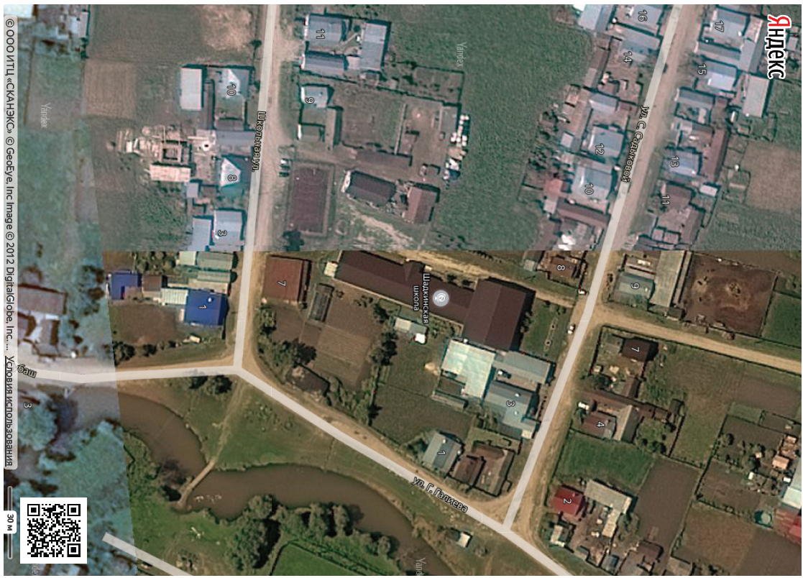
Схема маршрута подвозова детей.

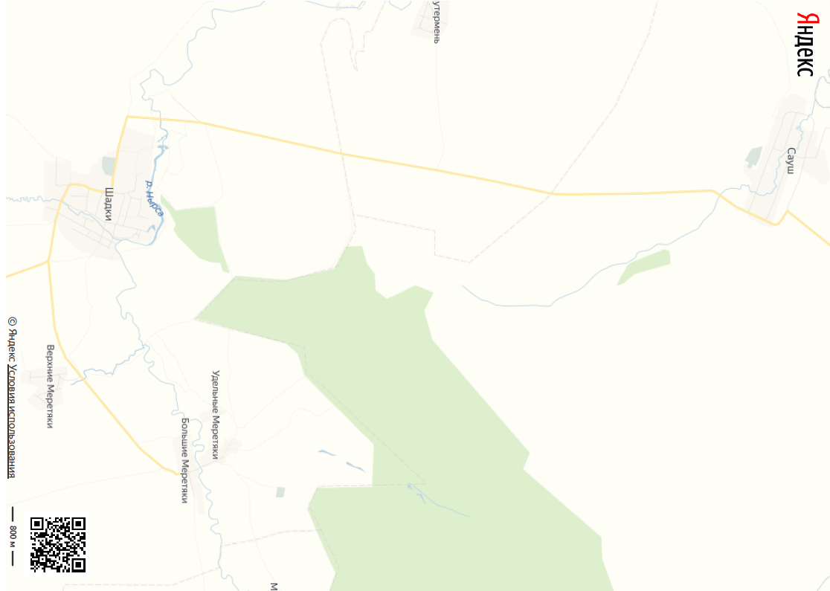

Схема маршрута Шадки – Большие Меретяки

